Администрация города Перми
Планово-экономический департамент

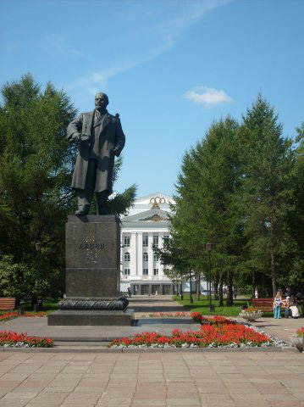

КРАТКИЕ ИТОГИ

СОЦИАЛЬНО-ЭКОНОМИЧЕСКОГО
РАЗВИТИЯ города ПЕРМИ

ЯНВАРЬ-АВГУСТ
2012 года

Пермь - 2012
.

Основные итоги социально-экономического развития города Перми
за январь-август 2012 года

Наименование показателя | Январь-август 2012 г. | в % к январю-августу 2011 г.
Численность постоянного населения на 01.01.2012, чел. | 1 000 679 | 100,9 | 
Оборот крупных и средних организаций, млн. руб. | 599 543,1 | 105,8 | 
Объем отгруженной продукции собственного производства, выполненных работ и услуг, млн. руб. | 415 019,6 | 105,4 | 
Ввод в действие общей площади жилых домов, кв. м | 145 903,0 | 83,5 | 
Грузооборот, млн. т-км | 308,7 | 119,7 | 
Оборот розничной торговли, млн. руб. | 182 681,3 | 100,1* | 
Индекс потребительских цен на все товары и платные услуги, август к декабрю предыдущего года | 104,8 | -
Численность работающих на крупных и средних предприятиях, чел.*** | 315 849,0 | 99,4 | 
Численность зарегистрированных безработных на конец отчетного периода, чел. | 3 341,0 | 64,5** | 
Среднемесячная заработная плата работников крупных и средних предприятий города, руб.*** | 27 888,3 | 115,9 | 
Уровень зарегистрированных преступлений на 10 тыс. населения, единиц | 172,0 | 113,9 | 
* в сопоставимых ценах
** в % к декабрю 2011 г.
*** за январь-июль 2012 г.

ЭКОНОМИЧЕСКАЯ АКТИВНОСТЬ

Основные показатели | Оборот крупных и средних организаций (по ОКВЭД), млн. руб. |  |  | Объем отгруженной продукции собственного производства, выполненных работ и услуг, млн. руб.
Основные показатели | Январь-август 2012 г. | в % к январю-августу 2011 г. |  | Январь-август 2012 г. | в % к январю-августу 2011 г.
Всего | 599 543,1 | 105,8 |  | 415 019,6 | 105,4 | 
в том числе:
Добыча полезных ископаемых | 6 877,9 | 147,7 |  | 6 765,9 | 153,7 | 
Обрабатывающие производства | 315 523,5 | 104,8 |  | 303 414,9 | 105,0 | 
из них:
производство пищевых продуктов | 15 227,9 | 118,0 |  | 14 085,1 | 118,4 | 
обработка древесины | 622,4 | 121,5 |  | 511,5 | 112,5 | 
целлюлозно-бумажное производство, полиграфия | 12 441,4 | 122,8 |  | 12 626,2 | 122,7 | 
производство кокса и нефтепродуктов | н/д | 102,8 |  | н/д | 103,0 | 
химическое производство | 27 021,8 | 117,4 |  | 24 224,0 | 122,1 | 
производство резиновых и пластмассовых изделий | 1 583,5 | 148,5 |  | 1 580,1 | 153,3 | 
производство неметаллических минеральных продуктов | 3 165,0 | 133,8 |  | 3 136,7 | 126,0 | 
металлургическое производство | 8 937,9 | 106,0 |  | 9 278,8 | 125,7 | 
производство машин и оборудования | 19 642,2 | 91,3 |  | 18 115,4 | 82,5 | 
производство электрооборудования | 21 287,8 | 96,6 |  | 19 056,7 | 94,9 | 
производство транспортных средств | 14 689,5 | 100,2 |  | 14 727,2 | 106,7 | 
Производство и распределение электроэнергии, газа и воды | 64 305,8 | 97,1 |  | 31 719,6 | 100,1 | 
Строительство | 8 715,9 | 117,7 |  | 9 767,3 | 113,6 | 
Оптовая и розничная торговля, ремонт автотранспортных средств | 149 757,9 | 110,3 |  | 3 675,8 | 121,8 | 
Гостиницы и рестораны | 931,7 | 96,4 |  | 1 256,6 | 98,2 | 
Транспорт и связь | 34 612,0 | 103,4 |  | 33 336,4 | 98,2 | 
Операции с недвижимым имуществом | 12 667,7 | 110,5 |  | 18 239,8 | 117,6 | 
Госуправление, военная безопасность, социальное обеспечение | 301,0 | 108,4 |  | 269,7 | 101,3 | 
Образование | 3 136,2 | 119,7 |  | 2 348,8 | 108,4 | 
Здравоохранение и социальные услуги | 1 397,7 | 108,0 |  | 1 588,2 | 110,7 | 
Прочие коммунальные, социальные и персональные услуги | 1 308,4 | 114,3 |  | 2 579,3 | 112,2 | 

Динамика оборота крупных и средних организаций

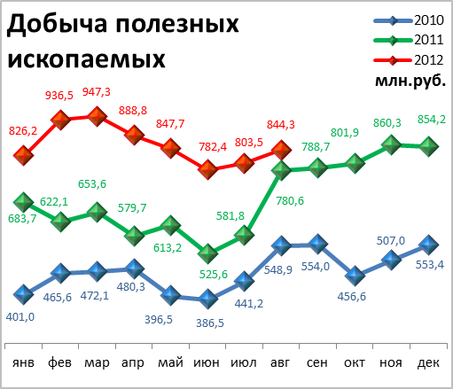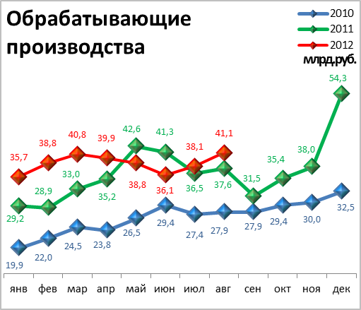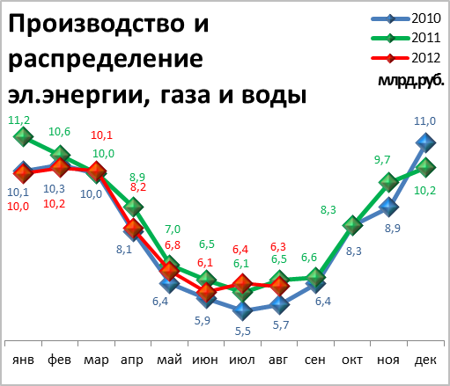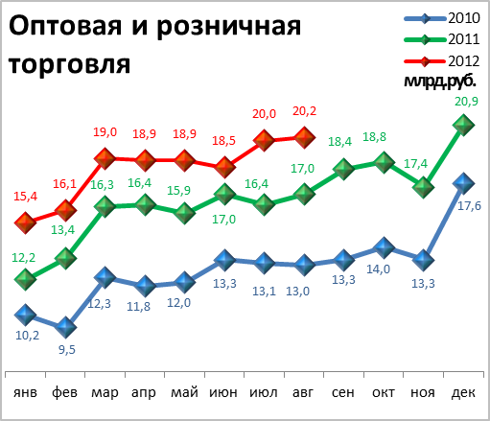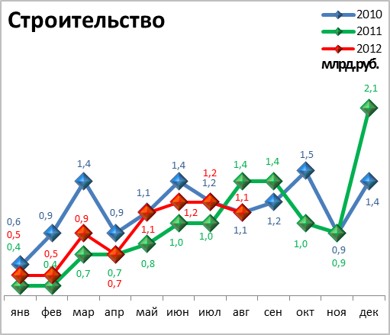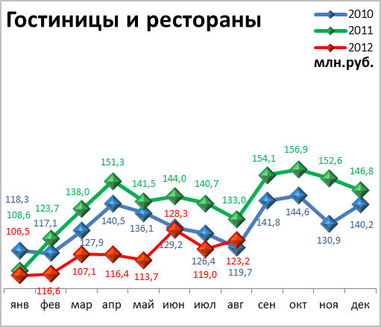

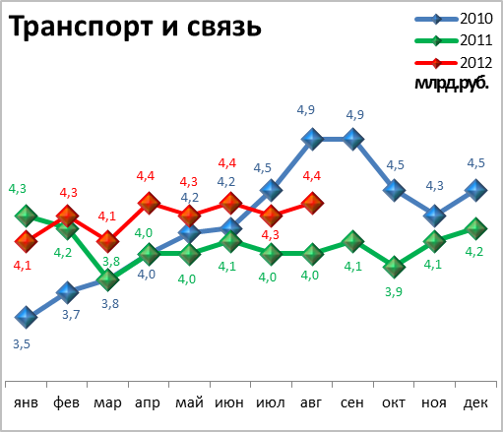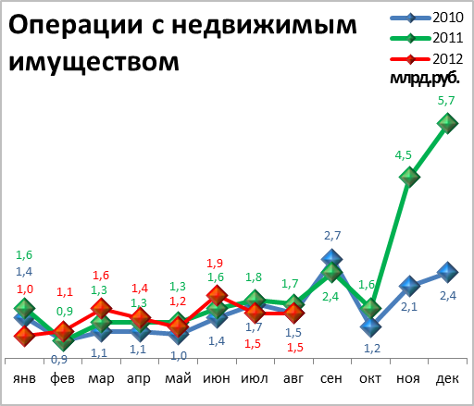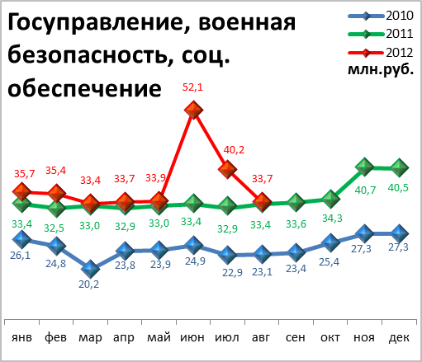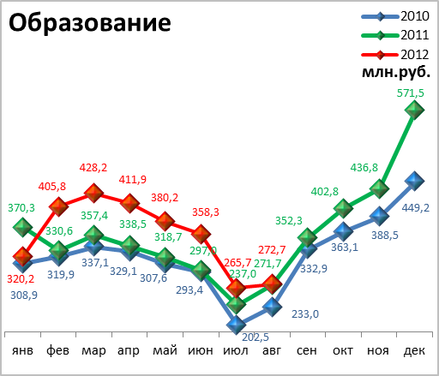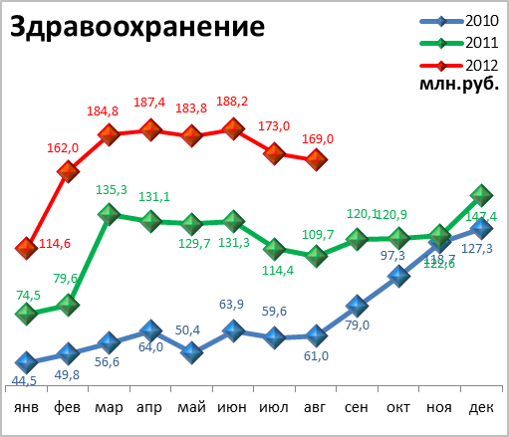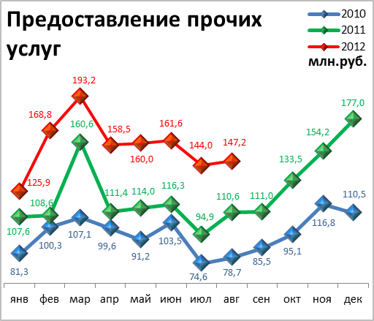

Динамика объема отгруженной продукции собственного производства, выполненных работ и услуг

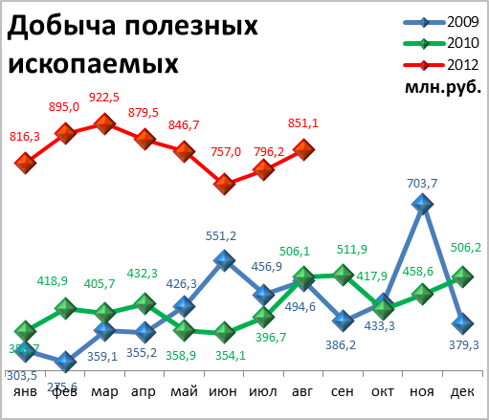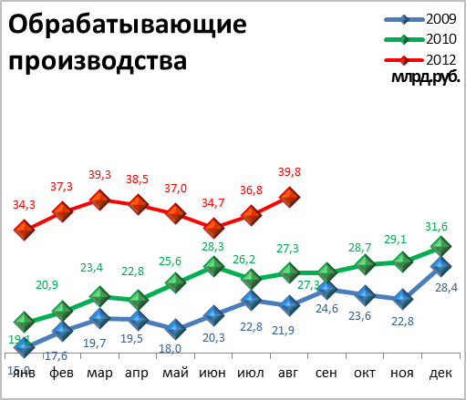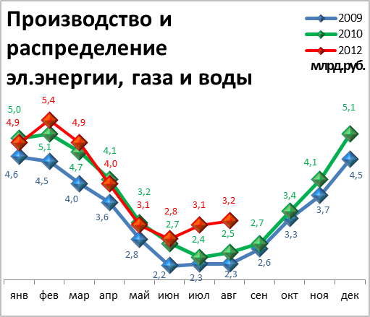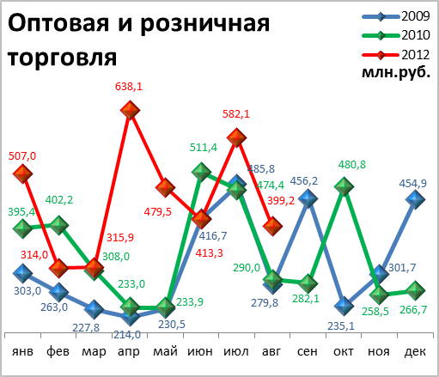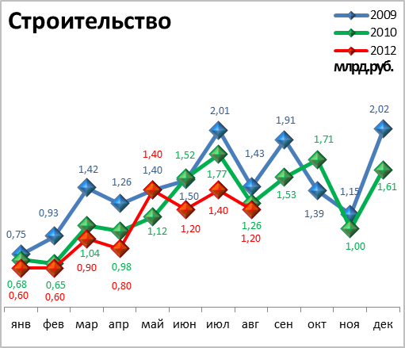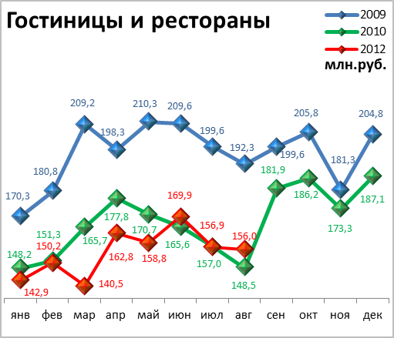

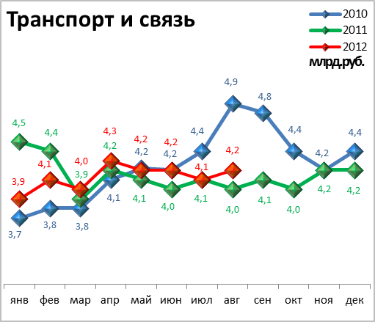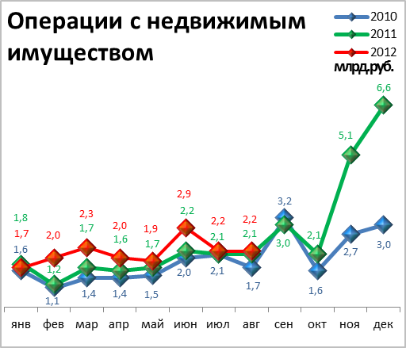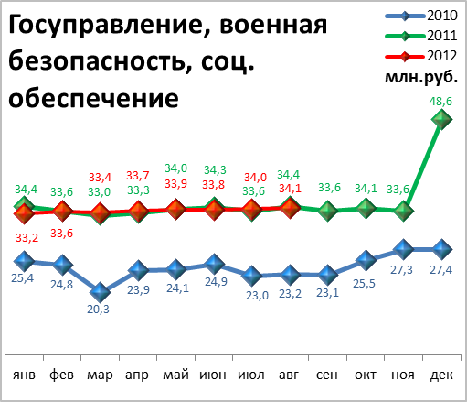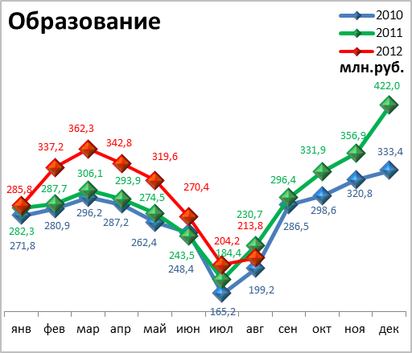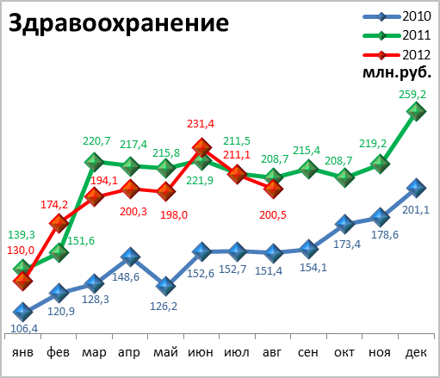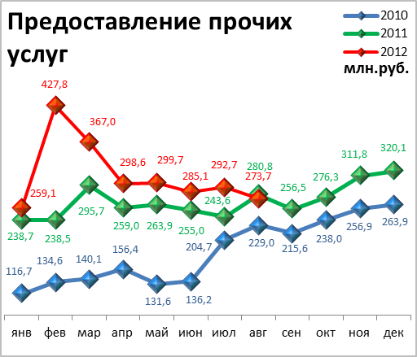

СТРОИТЕЛЬСТВО

Произведено работ по договорам строительного подряда силами

организаций всех форм собственности

Наименование показателя | Январь-август 2012 г. | в % к январю-августу 2011 г.
Наименование показателя | млн. руб.
Всего по городу Перми | 9 767,3 | 107,6 | 
в том числе по районам:
Дзержинский | 1 593,9 | 64,7 | 
Индустриальный | 1 596,8 | 117,0 | 
Кировский | н/д | 78,1 | 
Ленинский | 1 411,5 | 135,4 | 
Мотовилихинский | 693,6 | в 2,3р. | 
Орджоникидзевский | н/д | 75,7 | 
Свердловский | 4 350,7 | 116,2 | 

Ввод в действие общей площади жилых домов

Наименование показателя | Январь-август 2012 г. | в % к январю-августу 2011 г.
Наименование показателя | кв. м
Всего по городу Перми | 145 903 | 83,5 | 

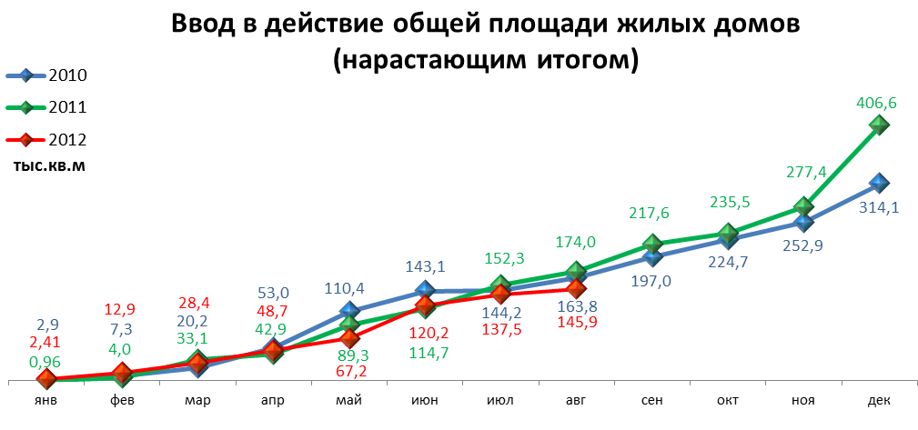

ТРАНСПОРТ

Основные показатели работы автотранспорта

Наименование показателя | Январь-август 2012 г. | в % к январю-августу 2011 г.
Перевезено грузов, тыс. т | 527,1 | 95,8 | 
Грузооборот, тыс. т-км | 308 725,4 | 119,7 | 
Перевезено пассажиров, млн. чел. | 187,7 | 93,1 | 
Пассажирооборот, млн. пасс-км | 2 640,7 | 95,0 | 

ПОТРЕБИТЕЛЬСКИЙ РЫНОК ТОВАРОВ И УСЛУГ

Основные показатели | Январь-август 2012 г. | в % к январю-августу 2011 г.
Основные показатели | Январь-август 2012 г. | (в сопоставимых ценах)
Оборот розничной торговли в действующих ценах, всего, млн. руб. | 182 681,3 | 100,1 | 
в том числе:
оборот торгующих организаций | 168 874,9 | 101,1 | 
оборот вещевых, смешанных и продовольственных рынков | 13 806,4 | 88,7 | 
Из общего оборота розничной торговли:
оборот продовольственных товаров | 82 271,0 | 100,5 | 
оборот непродовольственных товаров | 100 410,3 | 99,6 | 
Индекс потребительских цен, август к декабрю предыдущего года, % | 104,8 | -

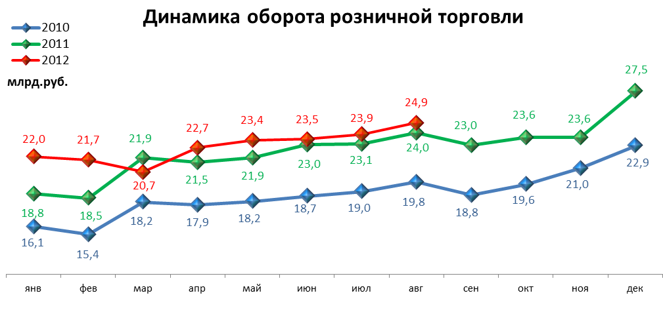

ФИНАНСЫ

Финансовые результаты деятельности организаций г. Перми

Основные показатели | Январь-июль 2012 г. | в % к январю-июлю 2011 г.
Основные показатели | тыс. руб.
Всего | 70 176 | 109,6 | 
из них:
Добыча полезных ископаемых | 28 921 | 119,3 | 
Обрабатывающие производства | 35 215 | 114,1 | 
из них:
производство пищевых продуктов | 707 | 131,0 | 
обработка древесины | -22 | -
целлюлозно-бумажное производство, полиграфия | 0 | -
химическое производство | 5 370 | 119,0 | 
производство резиновых и пластмассовых изделий | 68 | в 4,0р. | 
производство неметаллических минеральных продуктов | 45 | -
металлургическое производство | -308 | -
производство машин и оборудования (без производства оружия и боеприпасов) | 1 160 | 66,0 | 
производство электрооборудования | 1 043 | 48,0 | 
производство транспортных средств | -597 | -
Производство и распределение электроэнергии, газа и воды | -687 | -
Строительство | -120 | -
Оптовая и розничная торговля | 4 565 | 152,0 | 
Гостиницы и рестораны | 29 | 134,0 | 
Транспорт и связь | 3 565 | в 2,0р. | 
Финансовая деятельность | 146 | 25,0 | 
Операции с недвижимым имуществом | -1 508 | -
Госуправление, военная безопасность, социальное обеспечение | 15 | 68,0 | 
Образование | -13 | -
Здравоохранение и социальные услуги | 21 | в 4,7р. | 
Предоставление прочих услуг | 28 | 103,0 | 

РЫНОК ТРУДА и БЕЗРАБОТИЦА

Основные показатели | Январь-июль 2012г. | в % к январю-июлю 2011г.
Численность работающих на крупных и средних предприятиях – всего, чел. | 315 849 | 99,4 | 
в том числе по отраслям:
Добыча полезных ископаемых | 2 170 | 98,7 | 
Обрабатывающие производства | 91 049 | 100,7 | 
Производство и распределение электроэнергии, газа и воды | 11 271 | 98,9 | 
Строительство | 11 841 | 99,0 | 
Оптовая и розничная торговля | 20 108 | 117,0 | 
Гостиницы и рестораны | 2 156 | 85,5 | 
Транспорт и связь | 28 088 | 96,9 | 
Финансовая деятельность | 15 049 | 16,9 | 
Операции с недвижимым имуществом | 25 882 | 103,2 | 
Госуправление, военная безопасность, социальное обеспечение | 31 017 | 94,3 | 
Образование | 36 966 | 93,0 | 
Здравоохранение и социальные услуги | 31 549 | 97,4 | 
Предоставление прочих услуг | 8 308 | 98,9 | 

 | Декабрь 2011г. | Январь 2012г. | Август 2012 г. | Август 2012 г.
 |  |  |  | в % к декабрю 2011г.
Численность граждан, обратившихся за содействием в поиске подходящей работы, на конец отчетного периода | 5 532 | 5 913 | 3 706 | 67,0 | 
из них:
незанятые граждане | 5 524 | 5 907 | 3 692 | 66,8 | 
Численность безработных граждан, на конец отчетного периода | 5 183 | 5 145 | 3 341 | 64,5 | 
в том числе получают пособие по безработице | 4 880 | 4 962 | 3 234 | 66,3 | 
Численность граждан, принимавших участие в оплачиваемых общественных работах | 65 | 1 | 200 | 307,7 | 
из них безработные граждане | 65 | 1 | 177 | 272,3 | 
Заявленная работодателями потребность в работниках на конец отчетного периода | 20 344 | 25 573 | 20 940 | 102,9 | 
из них:
по рабочим профессиям | 17 226 | 22 214 | 16 668 | 96,8 | 
с оплатой труда выше прожиточного минимума | 16 326 | 20 602 | 17 135 | 105,0 | 
Число граждан, нашедших работу (доходное занятие) | 667 | 364 | 1 092 | 163,7 | 
из них безработные граждане | 499 | 286 | 342 | 68,5 | 

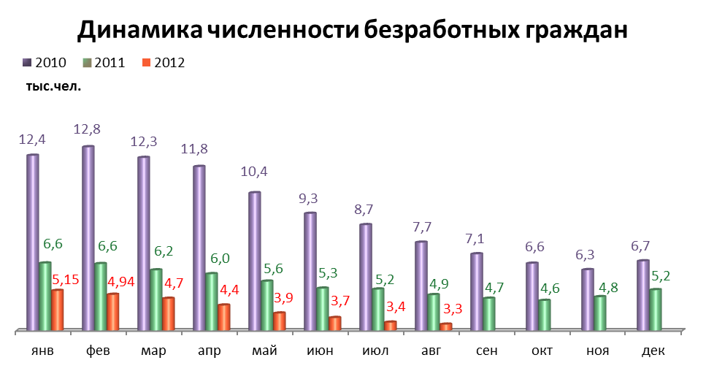

МАТЕРИАЛЬНОЕ ПОЛОЖЕНИЕ НАСЕЛЕНИЯ

Основные показатели | Январь-июль 2012г. | в % к январю-июлю 2011г.
Среднемесячная заработная плата работников крупных и средних предприятий города - всего, руб.: | 27 888,3 | 115,9 | 
в т.ч. по отраслям:
Добыча полезных ископаемых | 45 851,4 | 110,4 | 
Обрабатывающие производства | 27 681,7 | 110,8 | 
Производство и распределение электроэнергии, газа и воды | 31 064,0 | 111,4 | 
Строительство | 27 509,8 | 116,8 | 
Оптовая и розничная торговля, ремонт автотранспортных средств | 22 719,9 | 107,5 | 
Гостиницы и рестораны | 16 422,3 | 115,1 | 
Транспорт и связь | 27 686,7 | 109,6 | 
Финансовая деятельность | 45 334,1 | 103,5 | 
Операции с недвижимым имуществом | 34 854,2 | 116,5 | 
Госуправление, военная безопасность, социальное обеспечение | 32 389,3 | 132,9 | 
Образование | 19 272,7 | 122,3 | 
Здравоохранение и социальные услуги | 19 857,3 | 127,7 | 
Предоставление прочих услуг | 21 848,2 | 118,7 | 

ДЕМОГРАФИЯ

Наименование показателя | Январь-июль 2012г. | в % к январю-июлю  2011 г.
Родившихся - всего, чел. | 7 974 | 111,9 | 
в расчете на 1000 населения | 13,7 | 110,5 | 
Умерших - всего, чел. | 7 273 | 99,3 | 
в расчете на 1000 населения | 12,5 | 98,4 | 
Умерших детей до 1 года - всего, чел. | 55 | 144,7 | 
в расчете на 1000 родившихся | 7,2 | 138,5 | 
Естественный прирост, убыль(-), чел. | 701 | 463,2 | 
в расчете на 1000 населения | 1,2 | 500,0 | 
Число браков, ед. | 4 378 | 96,1 | 
Число разводов, ед. | 2 627 | 102,9 | 
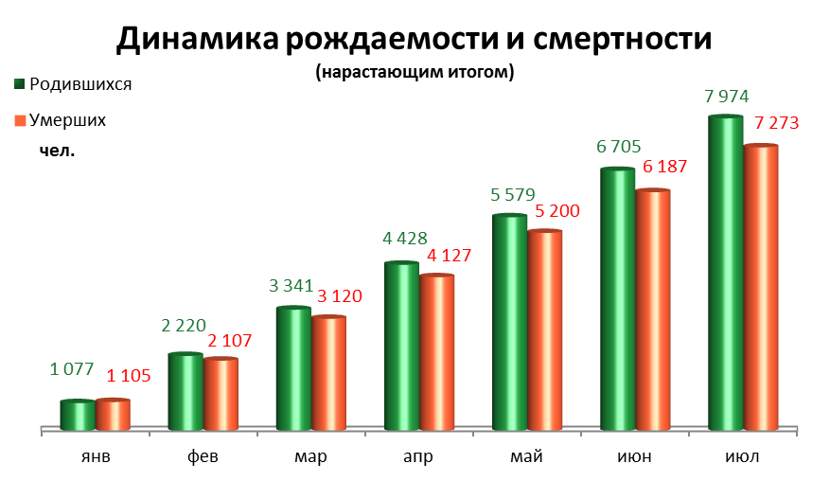

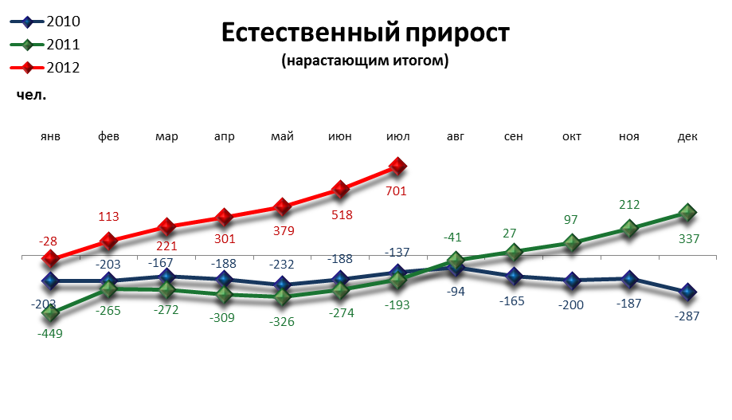

ПРЕСТУПНОСТЬ

Основные показатели | Январь-август 2012 г. | в % к январю-августу 2011 г.
Зарегистрировано преступлений, всего случаев | 17 212 | 115,0 | 
из них:
умышленные убийства | 62 | 81,6 | 
изнасилования | 24 | 126,3 | 
кражи | 7 821 | 105,5 | 
в т.ч. транспортных средств | 265 | 146,4 | 
грабежи | 1 205 | 99,9 | 
разбои | 157 | 103,3 | 
мошенничество | 2 227 | в 1,8р. | 
хулиганство | 45 | в 1,5р. | 
наркобизнес | 1 044 | в 1,8р. | 
Уровень преступности на 10 тыс. жителей | 172 | 113,9 | 
Раскрываемость преступлений, % | 44,3 | 86,7 | 

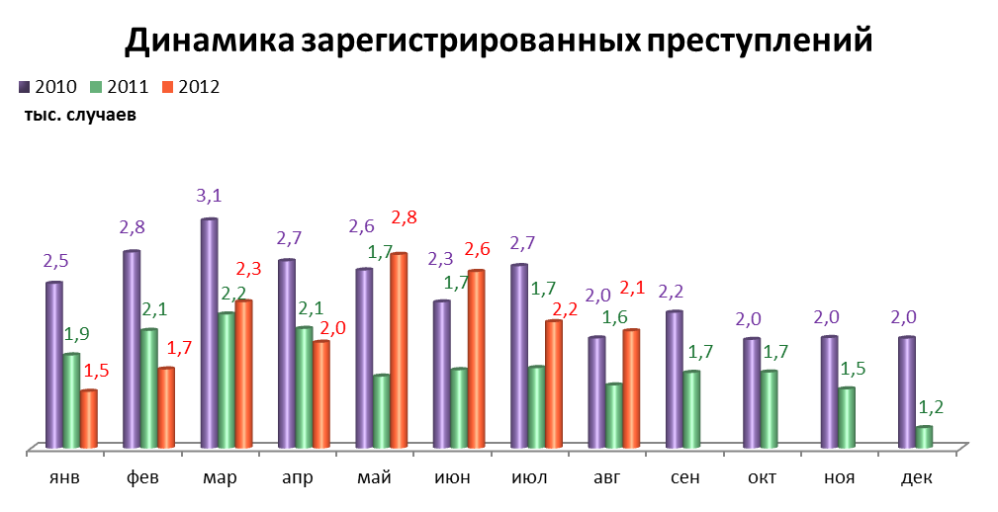

СРАВНИТЕЛЬНЫЙ АНАЛИЗ
СОЦИАЛЬНО-ЭКОНОМИЧЕСКОГО РАЗВИТИЯ
РОССИЙСКОЙ ФЕДЕРАЦИИ, ПЕРМСКОГО КРАЯ И ГОРОДА ПЕРМИ

Динамика объема работ, выполненных по виду деятельности «Строительство»

 | Российская Федерация |  | Пермский край |  | Пермь
 | Млрд. рублей | в % к соотв. периоду предыдущего года | Млн. руб. | в % к соотв. периоду предыдущего года | Млн. руб. | в % к соотв. периоду предыдущего года
Январь | 234,7 | 111,7 | 2 409,8 | 68,9 | 589,7 | 70,7
Февраль | 240,4 | 106,8 | 2 665,1 | 81,8 | 617,6 | 110,0
Март | 318,8 | 99,3 | 3 769,8 | 73,3 | 876,5 | 93,8
Апрель | 365,2 | 103,8 | 3 687,3 | 83,4 | 844,1 | 87,3
Май | 401,1 | 107,1 | 4 989,5 | 92,4 | 1 386,4 | 147,1
Июнь | 509,1 | 105,3 | 5 438,1 | 70,1 | 1 169,1 | 112,1
Июль | 508,7 | 96,8 | 6 029,3 | 78,6 | 1 412,0 | 95,7
Август | 524,3 | 100,8 | 7 226,6 | 108,5 | 1 195,0 | 84,8

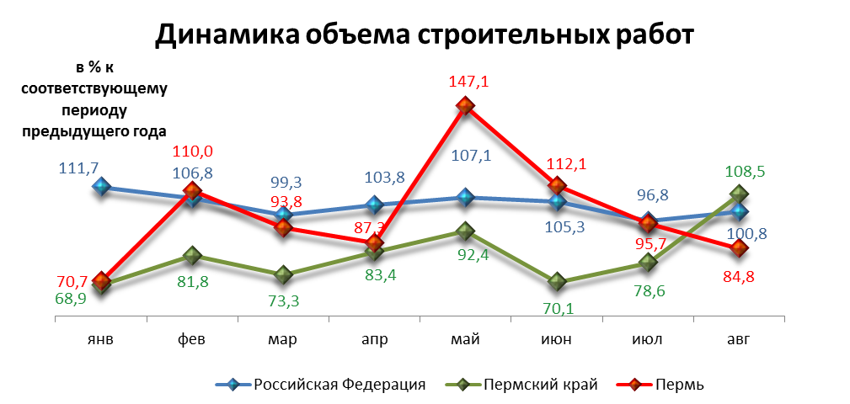

Динамика ввода в действие жилых домов

 | Российская Федерация |  | Пермский край |  | Пермь
 | Млн. кв. м общей площади | в % к соотв. периоду предыдущего года | Тыс. кв. м общей площади | в % к соотв. периоду предыдущего года | Тыс. кв. м общей площади | в % к соотв. периоду предыдущего года
Январь | 3,1 | 121,5 | 15,4 | 69,3 | 2,41 | 250,0
Февраль | 2,8 | 105,0 | 25,1 | 115,7 | 10,40 | 340,0
Март | 3,9 | 96,0 | 45,1 | 76,1 | 15,64 | 53,8
Апрель | 2,9 | 94,4 | 35,1 | 131,6 | 20,23 | 210,0
Май | 3,1 | 107,0 | 47,3 | 69,2 | 18,48 | 39,2
Июнь | 5,2 | 96,8 | 69,0 | 150,7 | 53,01 | 210,0
Июль | 4,2 | 115,5 | 38,9 | 92,1 | 17,38 | 46,2
Август | 4,3 | 109,4 | 40,1 | 72,3 | 8,37 | 38,6

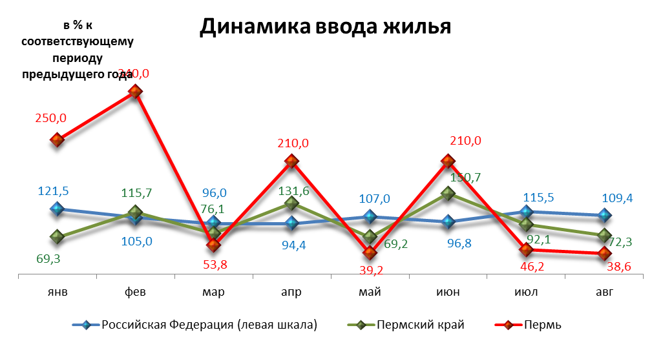

Динамика оборота розничной торговли

 | Российская Федерация |  | Пермский край |  | Пермь
 | Млрд. рублей | в % к соотв. периоду предыдущего года | Млн. рублей | в % к соотв. периоду предыдущего года | Млн. рублей | в % к соотв. периоду предыдущего года
Январь | 1 520,8 | 107,4 | 29 699,7 | 107,9 | 21 999,9 | 116,8
Февраль | 1 516,5 | 107,9 | 29 577,0 | 110,5 | 21 701,5 | 117,4
Март | 1 632,6 | 107,4 | 31 810,5 | 107,8 | 20 674,5 | 94,5
Апрель | 1 645,5 | 106,8 | 32 058,7 | 104,6 | 22 732,7 | 105,6
Май | 1 706,0 | 107,1 | 33 010,2 | 104,5 | 23 370,8 | 106,7
Июнь | 1 744,1 | 107,1 | 33 162,6 | 100,5 | 23 460,7 | 102,0
Июль | 1 786,2 | 105,4 | 33 661,8 | 100,3 | 23 881,2 | 103,5
Август | 1 836,4 | 104,3 | 34 900,1 | 100,5 | 24 860,0 | 103,6

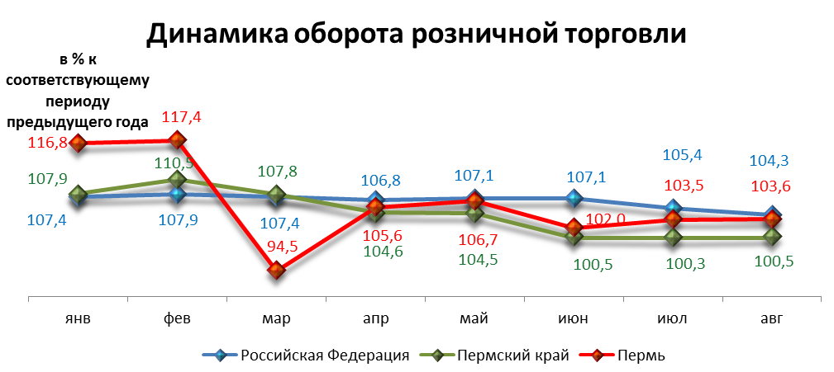

Индексы потребительских цен и тарифов на товары и услуги

 | Российская Федерация |  | Пермский край
 | к предыдущему периоду | к декабрю предыдущего года | к предыдущему периоду | к декабрю предыдущего года
Январь | 100,5 | 100,5 | 100,7 | 100,7
Февраль | 100,4 | 100,9 | 100,3 | 101,0
Март | 100,6 | 101,5 | 100,8 | 101,8
Апрель | 100,3 | 101,8 | 100,4 | 102,2
Май | 100,5 | 102,3 | 100,4 | 102,6
Июнь | 100,9 | 103,2 | 101,1 | 103,7
Июль | 101,2 | 104,5 | 101,0 | 104,8
Август | 100,1 | 104,6 | 100,0 | 104,8

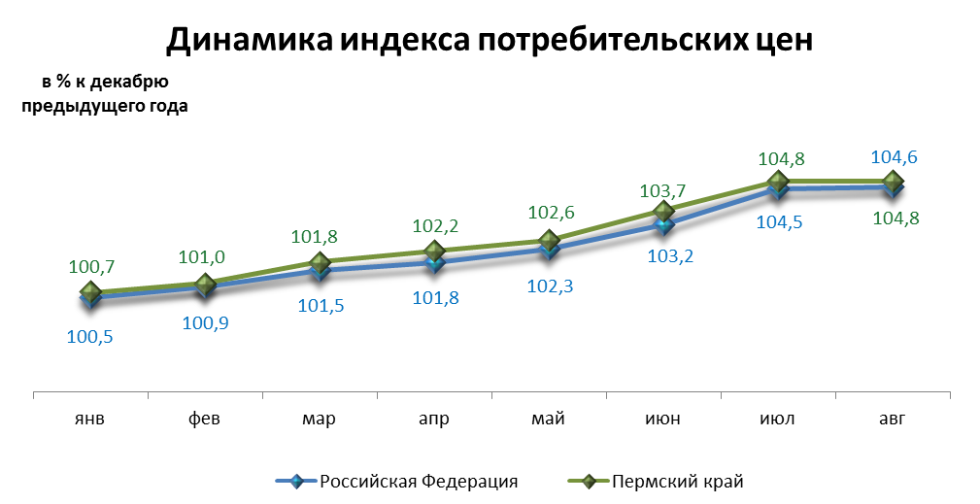

Среднемесячная номинальная начисленная заработная плата

 | Российская Федерация |  | Пермский край |  | Пермь
 | руб. | в % к соотв. периоду предыдущего года | руб. | в % к соотв. периоду предыдущего года | руб. | в % к соотв. периоду предыдущего года
Январь | 23 746,0 | 115,1 | 19 419,6 | 114,5 | 25 648,6 | 112,5
Февраль | 24 036,0 | 116,3 | 18 819,6 | 113,9 | 25 409,3 | 116,5
Март | 25 487,0 | 113,0 | 20 239,8 | 112,3 | 27 242,3 | 113,2
Апрель | 25 800,0 | 115,1 | 21 129,4 | 116,9 | 28 653,5 | 119,8
Май | 26 385,0 | 116,5 | 21 044,2 | 115,1 | 28 653,5 | 119,8
Июнь | 27 494,0 | 114,9 | 21 995,3 | 113,9 | 30 010,6 | 114,9
Июль | 26 684,0 | 114,1 | 21 806,0 | 113,9 | 29 344,0 | 115,6

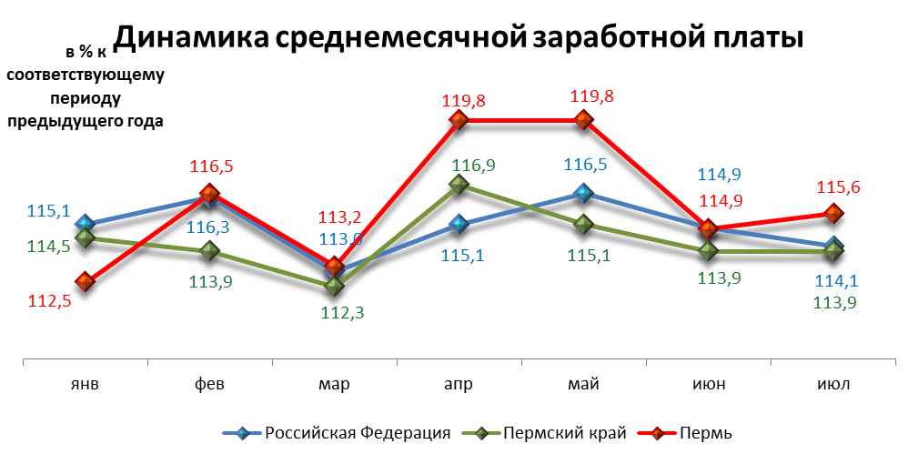

Динамика численности безработных

 | Российская Федерация |  | Пермский край |  | Пермь
 | тыс. человек | в % к предыдущему месяцу | человек | в % к предыдущему месяцу | человек | в % к предыдущему месяцу
Январь | 1 298,0 | 100,9 | 27 484,0 | 77,1 | 5 145,0 | 99,3
Февраль | 1 331,0 | 102,6 | 28 266,0 | 76,4 | 4 935,0 | 95,2
Март | 1 313,0 | 98,7 | 27 953,0 | 78,4 | 4 723,0 | 91,1
Апрель | 1 254,0 | 95,5 | 25 963,0 | 76,9 | 4 363,0 | 84,2
Май | 1 185,0 | 94,5 | 24 137,0 | 78,2 | 3 936,0 | 75,9
Июнь | 1 127,0 | 95,1 | 22 843,0 | 78,0 | 3 694,0 | 71,3
Июль | 1 086,0 | 96,4 | 21 428,0 | 75,2 | 3 449,0 | 66,5
Август | 1 068,0 | 98,3 | 20 713,0 | 77,2 | 3 341,0 | 64,5

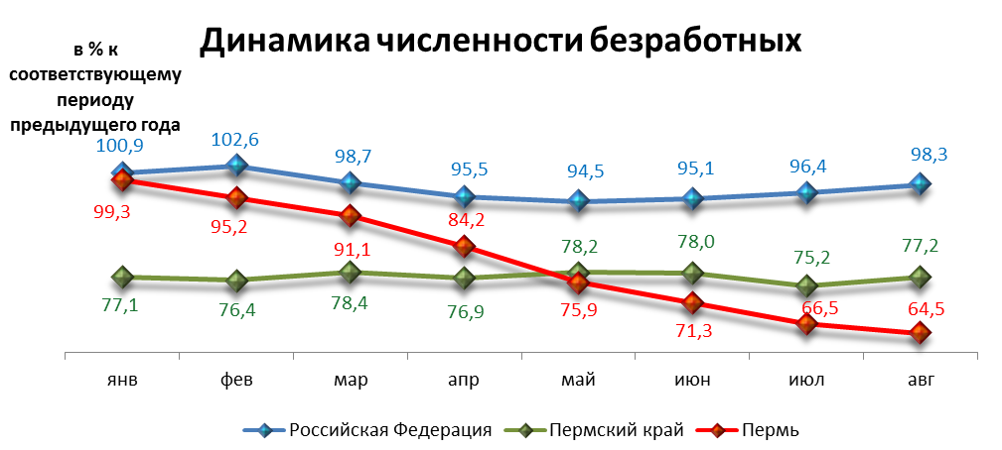

При подготовке Кратких итогов социально-экономического развития города Перми за январь-август 2012 года использовались данные Территориального органа Федеральной службы государственной статистики по Пермскому краю, ГУ Центр занятости населения города Перми Пермского края и информация, представленная функциональными органами администрации города Перми.

Ответственный исполнитель:
отдел анализа и прогнозирования
Планово-экономического департамента администрации города Перми
Аксенова Татьяна Леонидовна
212 19 97

